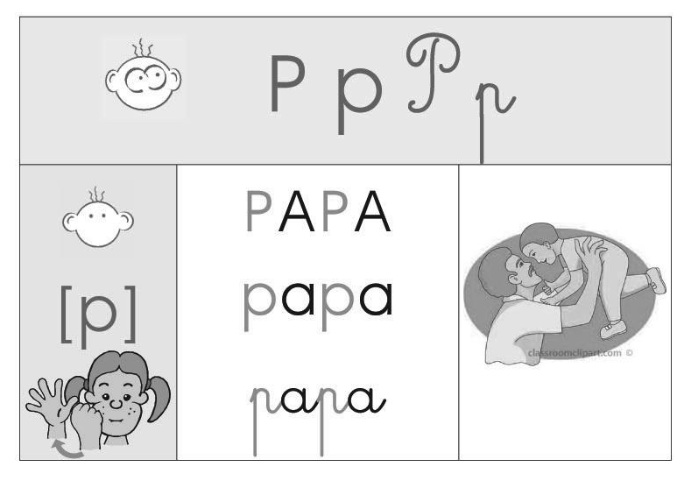
 | Je lis des sons.
pa | po | pi | pu
IPE | APA | IPI | OPU
pi | pe | po | pa

 | Je lis des mots.
 | PIPE | papa
 | pipi | papi
 | PAS | pot

